Бесплатная вакцинация домашних животных против бешенства
28.03.2018
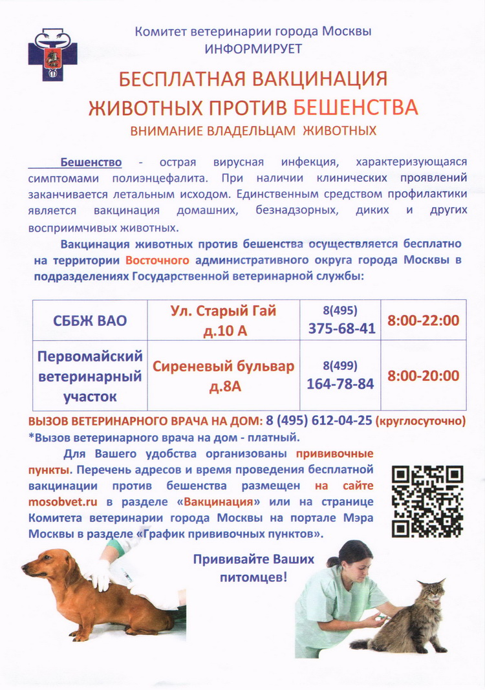

Адрес страницы: http://bogorodskoe.mos.ru/presscenter/inform/detail/7225672.html
Управа района Богородское города Москвы

